Интеллектуальная игра

1 тур – Разминка «Отгадай загадку».

В снежном поле по дороге  Мчится конь мой одноногий  И на много-много лет  Оставляет чёрный след.  Ручка, карандаш | На окошке – пруд,  В нём рыбёшки живут.  У стеклянных берегов  Не бывает рыбаков.  Аквариум
Ростом разные подружки,  Но похожи друг на дружку.  Все они сидят друг в дружке,  А всего одна игрушка.  Матрёшки | Ствол белеет,  Шапочка зеленеет.  Стоит в белой одёжке,  Свесив серёжки.  Берёза
Пыль поднимает, деревья качает.  Воет-завывает,  С деревьев листья срывает.  Тучи разгоняет, волны поднимает.  Ветер | Дом со всех сторон открыт.  Он резною крышей крыт.  Заходи в зелёный дом –  Чудеса увидишь в нём.  Лес
Руками трогать не дают,  Зато ногами ловко бьют.  Футбольный мяч | Это что за потолок?  То он низок, то высок,  То он сер, то беловат,  То чуть-чуть голубоват.  Небо
Из какого ковша  Не пьют, не едят,  А только на него глядят.  Большая медведица | Его весной и летом  Мы видели одетым.  А осенью с бедняжки  Сорвали все рубашки.  Но зимние метели  В меха его одели.  Дерево

2 тур – «Пять слов».
Руководитель диктует слово, состоящее из 3—4 букв. Его записывают в строку, далеко отставляя одну букву от другой. Задача играющих — как можно скорее подобрать по 5 слов, начинающихся с букв, входящих в это слово.
Например, дано слово сова. Запись может быть такой:
С | О | В | А
Сокол | Облако | Вилка | Арфа
Сито | Окно | Вата | Арка
Сосна | Огород | Воск | Арбуз
Старик | Орех | Ворот | Анкета
Сарай | Окунь | Венок | Алмаз
Выигрывает тот, кто первым выполнит задание.

Слово – С л о н.

3 тур – «Пазлы».
В конвертах разрезанные картинки, кто быстрее соберёт картинку, тот выиграл этот тур.

4 тур – «Сказка стала былью».
— Давным-давно,— обращается руководитель к детям,— когда не было реактивных самолетов и вертолетов, водолазных костюмов и подводных лодок, не было телевизоров и даже электрических кастрюль и чайников, люди мечтали о том, чтобы человек мог подниматься в воздух и опускаться на дно морское, чтобы вода сама домой пришла, а горшок без огня кашу варил. Шло время... Сказки стали былью, и чудеса превратились в умные машины, в помощников людей. И никого не удивляет теперь, что вода сама приходит домой, что в аэросани не надо впрягать лошадь, что один человек при помощи динамита может целую гору своротить, что телевизор передает изображение на далекое расстояние. Все эти чудеса стали для нас обычными, Наша действительность великими достижениями науки и техники осуществила давние мечты людей.
Нет, волшебные русские сказки не лгали
Про Кащееву смерть, про ковер-самолет.
Нет, не праздные люди те сказки слагали,
А провидцы, в чьих замыслах правда живет.
Разве сказки не справдились те в самом деле,
Что светили когда-то, как звезды в ночи?
Мы Кащеево царство разрушить сумели,
Мы от тайн вековых отыскали ключи.
Н. Рыленков
Вы, ребята, читали и знаете русские народные сказки, знакомы и с новейшими достижениями нашей науки и техники. Попробуйте их сопоставить. Запишите сначала (одно под другим) сказочные чудеса (диктует).
1. Конек-горбунок. 2. Ковер-самолет. 3. Золотой петушок. 4. Сани-самокаты. 5. Чудо-зеркальце. 6. Перо Жар-птицы. 7. Клубок ниток, указывающий путь. 8. Садко с гуслями на дне морском.
А теперь запишите названия изобретений, машин и приборов (диктует).
1. Телевизор. 2. Радиолокатор. 3. Аэросани. 4. Космическая ракета. 5. Воздушный лайнер. 6. Прожектор. 7. Водолаз в скафандре. 8. Компас.
Попробуйте теперь против каждого сказочного чуда поставить соответствующее ему изобретение.
Тот, кто сделает это первым правильно и прочтет вслух, будет считаться победителем.

5 тур – «Собери пословицу».

Для каждой команды подготовлены карточки с текстом пословиц: на одной карточке — начало пословицы, на другой — конец. Карточки раздаются играющим так, чтобы половинки одной пословицы попали к разным игрокам. Начинающий игру зачитывает текст, написанный на одной из его карточек. Если это начало пословицы, то у кого-то должен быть конец (или наоборот). Тот, у кого есть карточка со второй половиной текста, читает его вслух, и карточка отдается тому, у кого начало пословицы.
Задача играющих — собрать полные комплекты карточек, чтобы все пословицы имели и начало и конец.
Тот, у кого такой комплект соберется раньше, считается победителем.
1. Ученье — свет, неученье—тьма.
2. Не сиди сложа руки — не будет скуки.
3. В гостях хорошо, а дома лучше.
4. Все — за одного, один — за всех.
5. Не имей сто рублей, а имей сто друзей.
6. Без труда не выловишь и рыбку из пруда.
7. Что посеешь, то и пожнешь.
8. Терпение - и труд все перетрут.
9. Скоро сказка сказывается, да не скоро дело делается.
10. Семь раз примерь, один раз отрежь.
11. За двумя зайцами погонишься, ни одного не поймаешь.
12. Поспешишь, людей насмешишь.

6 тур – «Ребусы».

7 тур – «Знаете ли вы сказки».
Ребятам задаются сказочные вопросы, кто больше даст ответов тот и выигрывает.
1. Кто является подругой Кощея Бессмертного?
2. Какими словами царица обращалась к волшебному зеркалу?
3. В какой сказке девочку увозят в лес, а возвращается она богатой невестой. (Морозко)
4. Кто автор сказки, в которой злая старуха остается с разбитым корытом?
6. Назовите волшебную фразу из сказки А Н. Толстого "Золотой ключик или приключения Буратино".
7. Назовите сказку, в которой в одном доме живет дружно много зверей? (Теремок)
8. Кто сказал волшебную фразу "А роза упала на лапу Азора"? (Мальвина)
9. Как начинает Пушкин "Сказку о царе Салтане"?
10. Какими словами начинается "Сказка о рыбаке и рыбке"?
11. Кто спас Тедди и его семью от кобры? (Рикки-тики-тави)
12. Какими словами обращается старик к золотой рыбке?
13. Где находится смерть Кощея Бессмертного?
14. Назовите главного героя сказки "По щучьему велению?
15. Как звали мальчика, которого воспитали волки в непроходимых джунглях?
16. Кем была принцесса, которая, убегая, обронила туфельку?

8 тур – «Кроссворд».

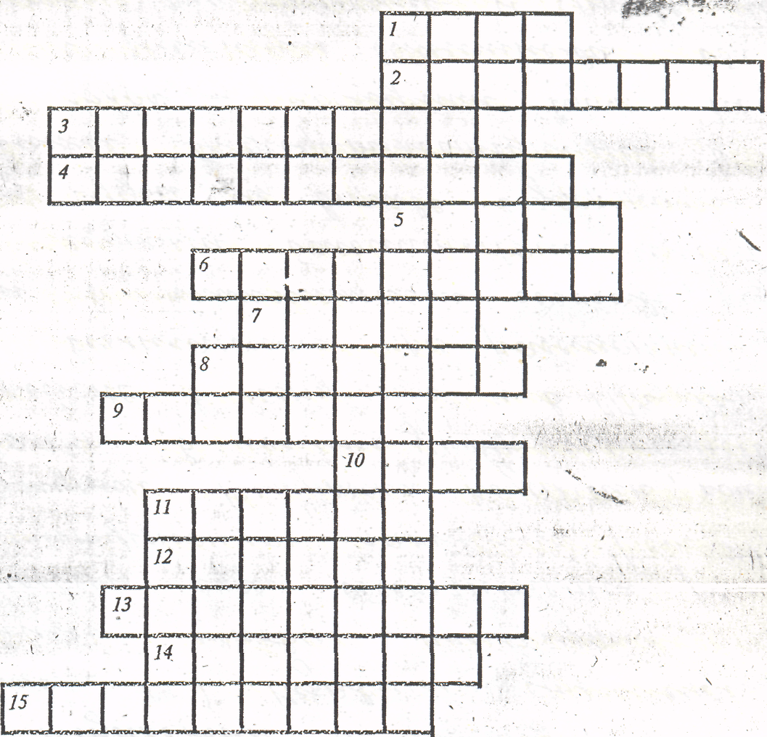

1. Из каких небольших частей состоят слова?
2. Знак, который ставится над одной из гласных букв в слове?
3. Какой член предложения отвечает на вопросы: Кто? Что? И обозначает предмет?
4. Из чего состоит наша речь?
5. Из каких небольших частей состоит предложение?
6. Какая часть пишется перед корнем?
7. Какие знаки нужны, чтобы написать слово?
8. Какая часть слова находится между корнем и окончанием?
9. Что обозначает имя существительное?
10. Бывает устная, а бывает и письменная?
11. Какая часть речи обозначает действие предмета?
12. Как называется часть слова, от которой образуются новые слова?
13. Как называется изменяемая часть слова которая служит для связи слов в предложении?
14. Какая часть речи пишется раздельно со словами?
15. Какой частью речи бывает выражен член предложения, обозначающий действие предмета?

Ответы:
По горизонтали:
1. Слог.
2. Ударение.
3. Подлежащее.
4. Предложение.
5. Слово.
6. Приставка.
7. Буква.
8. Суффикс.
9. Предмет.
10 Речь.
11. Глагол.
12. Корень.
13. Окончание.
14. Предлог.
15. Сказуемое.
По вертикали:
1.Существительное.

Ученье — свет, | неученье—тьма.
Не сиди сложа руки — | не будет скуки.
В гостях хорошо, | а дома лучше.
Все — за одного, | один — за всех.
Не имей сто рублей, | а имей сто друзей.
Без труда не выловишь | и рыбку из пруда.
Что посеешь, то и пожнешь. | то и пожнешь.
Терпение - и труд | все перетрут.
Семь раз примерь, | один раз отрежь.
За двумя зайцами погонишься, | ни одного не поймаешь.
Поспешишь, | людей насмешишь
Скоро сказка сказывается, | да не скоро дело делается.
Конек-горбунок. | Телевизор.
Ковер-самолет. | Радиолокатор.
Золотой петушок. | Аэросани.
Сани-самокаты. | Космическая ракета.
Чудо-зеркальце. | Воздушный лайнер.
Перо Жар-птицы. | Прожектор.
Клубок ниток, указывающий путь. | Водолаз в скафандре.
Садко с гуслями на дне морском. | Компас.

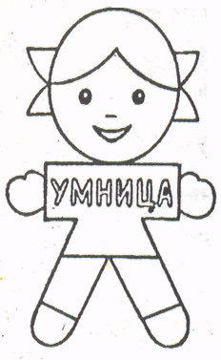 | 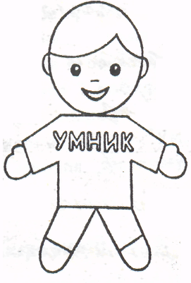
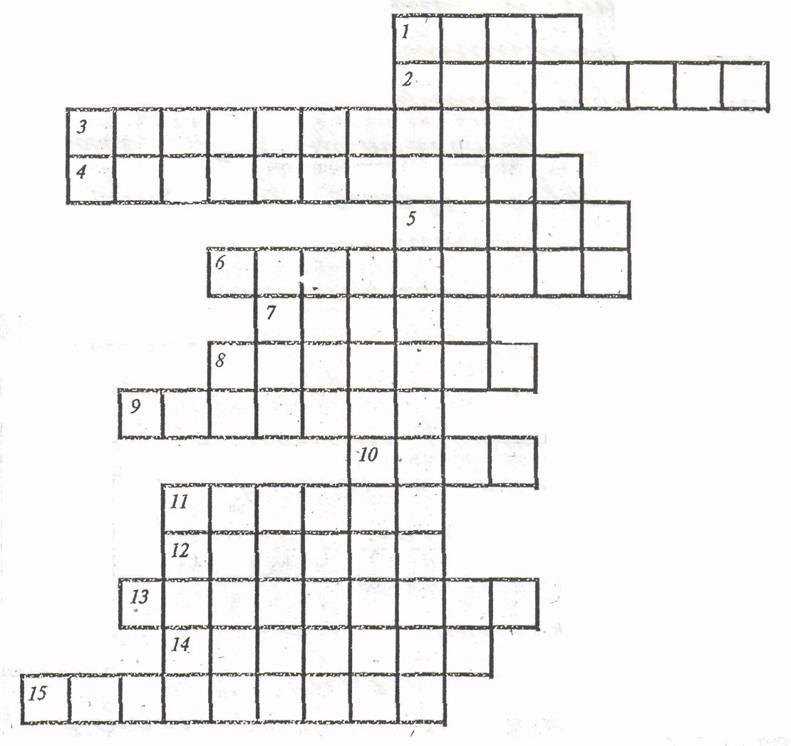

1. Из каких небольших частей состоят слова?
2. Знак, который ставится над одной из гласных букв в слове?
3. Какой член предложения отвечает на вопросы: Кто? Что? И обозначает предмет?
4. Из чего состоит наша речь?
5. Из каких небольших частей состоит предложение?
6. Какая часть пишется перед корнем?
7. Какие знаки нужны, чтобы написать слово?
8. Какая часть слова находится между корнем и окончанием?
9. Что обозначает имя существительное?
10. Бывает устная, а бывает и письменная?
11. Какая часть речи обозначает действие предмета?
12. Как называется часть слова, от которой образуются новые слова?
13. Как называется изменяемая часть слова которая служит для связи слов в предложении?
14. Какая часть речи пишется раздельно со словами?
15. Какой частью речи бывает выражен член предложения, обозначающий действие предмета?

С | Л | О | Н

